SEDE MALAGA
Pasaje Urbasa, 6 loc. 2
29010 Málaga
619262813

SEDE ALMERIA
C/ Estaño 109 , Pol . Ind. Sector 20
04009Almeria
619262813 / 950 225966 /657556785
ventas@limpiezasindalicas.com
www.limpiezasindalicas.com

COWORKING MARLIFE
C/ LARIOS Y LA MALAGUETA
MALAGA

A/A: MARLIFE
Telef.613152040

info@marlife.eu

En Málaga, a 24 de Julio de 2024

Muy sres. Nuestros:

En la medida de atender las necesidades de limpieza de sus instalaciones apreciadas a través del análisis realizado, tenemos la satisfacción de ofrecerles nuestra oferta mediante el presupuesto anexo, confiando en que éste sea de su agrado.

Sin otro particular y poniéndonos a su disposición para cuantas aclaraciones precisen al respecto, aprovecho la ocasión para saludarles atentamente.

En espera de sus noticias, atentamente

Fdo: Jose Antonio López
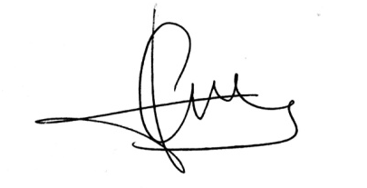
Dpto. Comercial

COWORKING MARLIFE
C/ LARIOS Y LA MALAGUETA
MALAGA

A/A: MARLIFE
Telef.613152040

info@marlife.eu

JOSE ANTONIO LOPEZ
ventas@limpiezasindalicas.com
Dpto. comercial de Limpiezas Indalicas
619262813 - 950225966

Málaga, a 24 de julio de 2024

PRESUPUESTO Nº.- MAJ24048

PRESUPUESTO LIMPIEZA COWORKING

DESCRIPCION DE ACTUACIÓN DE LIMPIEZA

- servicio de limpieza en las 3 ubicaciones indicadas de lunes a viernes desde el 20 de agosto al 11 de Septiembre de 2024 en jornadas laborales de 6 horas al dia.
.

IMPORTE ECONOMICO 2142.00 €
El I.V.A. se incrementará al emitir la correspondiente factura.

NOTA:
*Todos los trabajos descritos en este presupuesto serán realizados por una operaria cualificada y perfectamente uniformada.

